**9. A feladat Magyarország első világháború utáni történelméhez kapcsolódik. 2008 okt**

**Válaszoljon a kérdésekre a források és ismeretei segítségével!** *(Elemenként 1 pont.)*

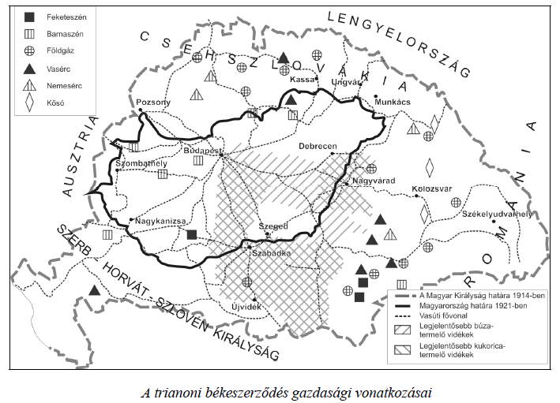

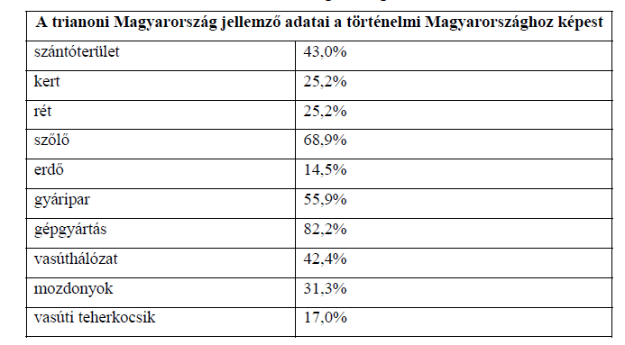

**a) Milyen hatással volt a magyar gazdaságra az Osztrák-Magyar Monarchia közös**

**vámterületének felbomlása?**

…………………………………………………………………………………………………

………………………………………………………………………………………………..…

**b) Említsen konkrét példát az ásványi nyersanyagforrások elvesztésére (nyersanyag**

**és kitermelés helyének megnevezésével)!**

…………………………………………………………………………………………………

**c) Mi az oka, hogy az ország faexportőrből faimportőrré vált?**

…………………………………………………………………………………………………

**d) Milyen probléma elé került a Magyar Államvasutak?**

…………………………………………………………………………………………………

…………………………………………………………………………………………………

**e) Nevezze meg a béke egy olyan, országunkat sújtó pénzügyi rendelkezését, amelyre**

**egyik forrás sem utal!**

…………………………………………………………………………………………………

**9. Magyarország az első világháború után (Elemenként 1 pont, összesen 5 pont.)**

**a)** Pl.: A magyar gazdaság elveszti korábbi biztos vámmentes piacait *vagy* csak

vámhatárokon keresztül szerezheti be a korábban vámmentesen behozható árukat. *(Más,*

*hasonló értelmű helyes válasz is elfogadható.)*

**b)** Pl.: kősó, Máramarossziget *vagy* Dés *vagy* Torda; földgáz, Varasd *vagy* Nagyvárad

környéke; szén, a Zsil völgye. *(Helységnév helyett táj, körzet, völgy stb. is megfelel.)*

**c)** Az erdőterületek zöme az új határokon túlra került.

**d)** Pl.: A megmaradt vasúthálózathoz képest aránylagosan kevesebb mozdony és teherkocsi

marad az országban. *vagy* Fontos vonalak elszakításával megcsonkul a dualizmus korában

megépült hálózat. *(Más, hasonló értelmű helyes válasz is elfogadható.)*

**e)** Jóvátétel fizetése